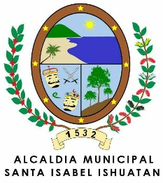
ALCALDIA MUNICIPAL SANTA ISABEL ISHUATAN
DEPARTAMENTO DE SONSONATE

UNIDAD DE ACCESO A LA INFORMACIÓN PÚBLICA

Santa Isabel Ishuatán 15 de Julio de 2,020

PUBLICO EN GENERAL

Por este medio, la Alcaldía Municipal de Santa Isabel Ishuatán declara la Inexistencia del índice de Información reservada, al que se refiere el artículo 50 letra “m” de la Ley de Acceso a la Información Pública. Recalcado en el Art. 32 del Reglamento de LAIP.

Y para hacerlo de conocimiento general se extiende la presente acta, en la Unidad de Acceso a la información Pública, UAIP.

Licenciada Amanda Elizabeth Carranza Bonilla
Oficial de Información.

